UNIVERSIDADE FEDERAL DE JUIZ DE FORA
PRÓ-REITORIA DE EXTENSÃO – PROEX
CENTRO DE PSICOLOGIA APLICADA

CHAMADA DE SELEÇÃO DE PSICÓLOGO VOLUNTÁRIO PARA AÇÃO DE EXTENSÃO

PROJETO DE EXTENSÃO: PROGRAMA DE ATIVIDADES INTEGRADAS DO CENTRO DE PSICOLOGIA APLICADA (CPA)
UNIDADE ACADÊMICA: INSTITUTO DE CIÊNCIAS HUMANAS
SETOR: CENTRO DE PSICOLOGIA APLICADA
O coordenador do projeto/programa de Atividades Integradas do Centro de Psicologia Aplicada (CPA) da unidade acadêmica ICH faz público o processo de seleção de psicólogos voluntários para preenchimento de seis (6) vagas de voluntários.
- Dos Candidatos
Poderão inscrever-se os candidatos que atenderem aos seguintes critérios:
- Ter disponibilidade de oito (8) horas semanais;
- Possuir graduação em Psicologia;
- Ter interesse em desenvolver atividades de extensão no CPA.
- Da seleção
O período das atividades é de 1 (um) ano podendo ser renovado por mais 1 (um) ano.
Os programas e/ou projetos podem ser realizados também durante o período de férias.
Em caso de desistência do voluntário selecionado durante o período de execução do programa e/ou projeto, assumirá o próximo candidato que estiver classificado.
- Do Processo de Seleção
O processo seletivo será realizado em duas etapas:
1.1 Enviar um memorial com experiência profissional e intenções para o email: cpa.psicologia@ufjf.edu.br até o dia 05 de setembro. Passarão para a próxima etapa os 15 primeiros colocados que serão comunicados por e-mail.
1.2. Entrevista no dia 09/09/19 às 9:30h no Centro de Psicologia Aplicada. Endereço: Rua Santos Dumont, 214 – Granbery. Tel. contato: (32) 3217-8253.

Da Divulgação do Resultado
DATA: até 13/09/19 no site www.ufjf.br/cpapsicologia HORÁRIO: a partir de 9:00h
Juiz de Fora, 26 de agosto de 2019
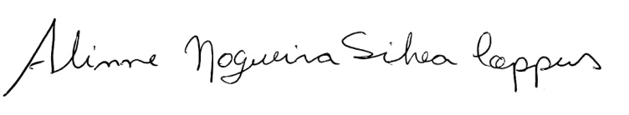
Coordenador do projeto/programa

